***Конспект заняття***

***Гуртка «Веселка»***

***на тему: «Витинанка.Символіка.Стилізація.***

***Виготовлення витинанки «Писанковий світ»***

*Автор:Пентович Людмила Миколаївна,*

*керівник гуртка «Веселка»*

Кривий Ріг

2019

***Конспект заняття***

***гуртка «Веселка»***

***Тема заняття: «Витинанка. Символіка. Стилізація. Виготовлення витинанки «Писанковий світ».***

***Мета:*** поглибити знання вихованців про різновиди витинанки; сформувати уявлення про символіку оберегів, які використовують в українській витинанці та стилізацію природних форм, продовжувати формувати вміння вирізування з кольорового паперу; розвивати у вихованців стійкий інтерес до народної творчості, творчі здібності;виховувати бережливе ставлення до національного мистецтва, бажання продовжувати традиції українського народу.

***Завдання:*** навчити визначати тип витинанки за технікою виготовлення, навчити читати символіку витинанки та створити ескіз витинанки у формі писанки, стилізуючи символи, які використовують у народному мистецтві; вирізати витинанку, стилізовану під писанку для колективної роботи «Писанковий світ»; розвивати інтерес до вивчення народних ремесел, розширити можливості уяви та фантазії при створенні ескізу витинанки, виховувати бережливе ставлення до оточуючого світу при виготовленні оберегу та переносити це почуття в щоденність.

***Обладнання:*** ноутбук.

***Матеріали:*** кольоровий папір, клей, ножиці, макетний ніж, простий олівець, ластик.

***Тип заняття***: комбінований (змішаний).

***Зоровий ряд:*** зразки витинанок, книга Олександра Босого «Міф, символ, орнамент», матеріали Всеукраїнського науково-методичного семінару «Традиції українського мистецтва як складова процесу викладання ОТМ та ДУМ », фотографії робіт майстрів традиційного народного мистецтва.

***Музичний ряд:*** аудіо запис народних творів.

***Хід заняття:***

*I. Організаційний момент.*

*Керівник гуртка:* Доброго дня. Сьогодні ми з вами знову зануримось у світ народного мистецтва. Зможемо відчути давні знаки та символи, відтворити їх, пропустивши через досвід свого Роду та надбання людських цінностей у кожному з вас.

*II. Мотивація до заняття.*

Керівник гуртка: У декоративно-прикладній творчості багатьох народів світу часто зустрічаються вироби, вирізані з паперу. На Україні вони дістали назву витинанок. Вони тісно пов’язані з буденним і святковим побутом наших пращурів. Ними прикрашали полички мисників, етажерки, шафи, стіни кімнат, вікна, альбоми, клали під тарілку з печивом на святковий стіл. Витинанки водночас вносили естетичність (тобто своєрідну красу) у побут і дозволяли господарю відчути художнє самовираження. Йшли сіяти жито – клеїли витинанку, яка розповідала про це. Збирали врожай, клеїли «врожайну», готувались до весілля, виготовляли «весільну». До різдвяної куті виготовляли ся звірі і птахи, до щедрої куті – рослини, до голодної – сніжинки і зірочки.

Пригадайте, яке Велике свято до нас наближається? (Великдень)

А що має обов’язково бути у кожній родині у цей день, щоб у родині панували добро, щастя, достаток і здоров`я? (Крашанка)

Яка крашанка є найкрасивішою та найсильнішою енергетично? (Писанка)

Так, людина здавна наносила на шкаралупу чарівні магічні знаки ще тоді, коли й писати не вміла, і були ті знаки малюнками-молитвами. Так створювались писанки, адже «записані» там були і подяка, і прохання…Тож сьогодні на занятті ми зможемо приєднатися до тих традицій, які виникли у ті часи.

*III. Актуалізація опорних знань*

*Керівник гуртка:* Прямо зараз ми з вами пограємо у гру «Капелюх запитань і відповідей»***.*** Пропоную вам посмакувати цікавими запитаннями і відповідями.(У формі цукерок діти виймають по одній червоній обгортці – запитання, і одній зеленій - відповіді. Завдання для гри: знайти правильну відповідь, поєднавшись у пари).

1. Як називається вид роботи, коли ви вирізаєте з паперу форму, робочу поверхню, намазуєте клеєм і наклеюєте на фон? (Аплікація з паперу)

2. Що таке витинанка?(Орнаментальна й фігурна прикраса, ажурно витята ножицями або ножем з білого чи кольорового паперу)

3. З чого і коли робили перші витинанки?(З шкіри у 5 столітті до нашої ери)

4. В якій країні з`явились перші паперові прикраси?(У 5-12 столітті у Китаї, тому що саме у цій країні винайшли папір)

6. У якому столітті витинанки попали в Європу? (У 15 столітті. В Європі вони були сюжетно-розповідними)

7. Коли прикраси з паперу почали виготовляти в Україні? (У 19 столітті, з переходом від хат-курянок до хат із світлицями.)

*VІ.Повідомлення нового матеріалу.*

Отже, я думаю ви вже здогадались, що сьогодні ми з вами будемо готуватись до прекрасного свята Великодня. Але зробимо це у незвичний спосіб. Створимо писанку у техніці «витинанка». Для стилізованої таким чином писанки ми можемо використовувати як ажурну витинанку, тобто зображення при цьому

міститься в прорізах, так і силуетну, ми дуже часто використовували зображення, які виступали силуетом.(Демонстрація зразків) Одинарні витинанки виготовляють з одного аркуша паперу. Складні (аплікаційні – з кількох аркушів паперу). Інколи майстри доповнювали витинанку різними підмальовками фарбою, розписом, аплікацією.

Щоб почати витинати «писанку» необхідно вивчити мову наших предків, для яких кожна лінія і ,навіть, крапка несли певну зашифровану інформацію . Це нібито літери алфавіту: різні фігурки, лінії, рослинні та тваринні форми. І що саме можна відображати на писанках? Які символи? По-перше, з`ясуємо, що таке «символ»? (Робота з літературою).

Символ – у мистецтві художній образ, який втілює певну ідею. Використання символу доречне тоді, коли необхідно в лаконічній формі (у нашому випадку одним знаком) виразити ємнісне поняття.

Пропоную ознайомитись з символами, які використовуються у народній творчості українців.

|  |  |  |
| --- | --- | --- |
| № | Знак | Символічний зміст |
| 1. | Крапка | Зерно, що має прорости, початок і кінець, центр всесвіту, божество ( за В.Фаворським) |
| 2. | Лінія | Життєва дорога, варіант безконечника, початком і кінцем ламаної є крапка |
| 3. | Трикутник | Оберіг: з гострим кутом наверх – знак утворюючої чоловічої сили, вогню; гострим кутом донизу –жіночої сили, води. |
| 4. | Ромб | Символ родючості, |
| 5. | Крапка у квадраті | Засіяне поле |
| 6. | Коло | Небо, сонце як завершеність і цілісність світобудови |
| 7. | Зірка | Материнський оберіг. Зустрічається на ризах Бого-родиці (два хрести, що рухаються в різні сторони і урівнюють рух світобудови) |
| 8. | Тризуб | Триєдність часу, знак Трійці, єдність неба,землі і людини |
| 9. | Сітка | Оберіг від злих духів |
| 10. | Сігма | Символ змії, яка запліднює Богиню неба і небо робиться дощем. |
| 11. | Баран | Оновлення природи сонячною силою |
| 12. | Спіраль | Символ грому |
| 13. | Квіти | Символ Богині неба |
| 14. | Олень, кінь | Герой, який виводить сонце на небо, приносить світло і вогонь |
| 15. | Птахи | Істоти священні, символ вічності і безсмертної душі, посланці Бога на землю |
| 16. | Риби | Плодючість і родючість |

Окрім вище перелічених символів на сьогоднішньому уроці ознайомимось з символом верби, яка є космічним деревом. «Золота Іва» посеред хаосу океану встановлювала лад і порядок. Верба є втіленням сили у своїй слабкості, є протилежністю дубу та сосні. Вони можуть перенести бурю і ламаються під поривами вітру, а гілки верби, нахиляючись, повертаються потім у попереднє положення і залишаються цілими.

Обряд хльоскання вербою означає поєднання людини з Космосом, очищення, відновлення сили і здоров`я. Вербові котики ковтали ще дорогою із церкви, щоб горло не боліло. Їх також клали в кашу і споживали з вірою, що через них передається людям сила весняної енергії на цілий рік.

Дізнавшись основні значення знаків-символів, маємо усвідомити правила стилізації, тобто узагальнення фігур і предметів за допомогою умовних прийомів. Пошук нових образів дозволяє і повну відмову від реальних форм і кольору. Це веде до спрощення форм та до їх геометризації. Якщо форма симетрична – визначаються осі симетрії, і від них вже потім будуються частини. Художня трансформація не повинна зводитися до простого прикрашання, форма повинна бути пов’язана з середовищем, мають вибудовуватись зв’язки окремих частин в єдину цілісність виробу. Як приклад досконалої стилізації, можна розглядати образи зміїв, собак, жінок на трипільській кераміці, грифонів та левів скіфського звіриного стилю, так і образи птахів, рослин, комах на килимах, рушниках або ж писанках початку ХХ століття.

(Демонстрація зразків з книги О.Босого) 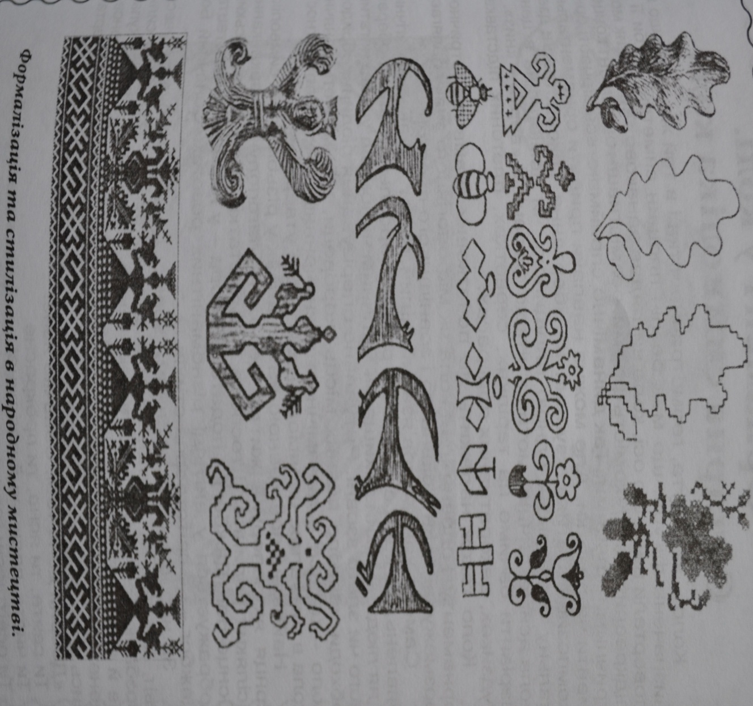

**Пропоную пограти в гру «Склади писанку»** На окремих яйцеподібних формах із паперу необхідно зібрати з окремих елементів красиву і сильну у символічному значенні писанку. Працюючи в парах знайдіть знаки, які б були вам обом до душі. Користуючись таблицею символів, презентуйте свою « писанку»(3 хвилини).

*IV. Практична робота.*

*У кожного з вас на столі є заготівка. На ній ви маєте зробити начерк писанки і вирізати її за допомогою ножиць та ножа. Наклеїти на основу, пам’ятайте про те, що на світлому тлі треба наклеїти темного відтінку витинанку, і навпаки. Таким чином ми cтворимо колективну композицію «Писанковий світ».*

*Та перш ніж почати витинати пропоную ще одну гру «Хрестики-нулики»(У таблиці з 9 квадратів поставлені за порядком номери. В якій клітиночці ставиться хрестик командою (хрестиків або нуликів) та команда і називає правило під цим номером в інструкціі). Цим самим ми пригадаємо правила техніки безпеки при роботі з гострими та ріжучими предметами.*

*1.Працювати з колючими і ріжучими предметами слід дуже обережно.*

*2.Різати папір ножицями слід тільки від себе,*

*3.Передавати колючі і ріжучі предмети ручками вперед, а зімкнуті леза тримати в долоні.*

*4.Ножиці мають лежати на столі ручками до вашої робочої руки.*

*5.Коли не працюєте їх слід тримати у чохлі або ковпачку.*

*6.Не ходити по кімнаті з гострими і ріжучими предметами.*

*7.Після роботи прибрати своє робоче місце.*

*8.Не піднімати ножиці і ніж догори кінцями.*

*9.У разі поломки леза ножа зберіть його залишки, загорніть і винесіть їх до сміття.*

*Керівник гуртка:* Вдалої роботи! Дуже легко виконати завдання, якщо маєш уявлення про символ та знаєш що він означає. Тепер вам потрібно вирізати з кольорового паперу форму у вигляді яйця. Намалювати зі зворотного боку ескіз, вирізати елементи прикрас та наклеїти «писаночку» на кольорове або біле тло. На завдання вам надається цілих 20 хвилин! Не зволікайте, пригадайте гру «Склади писанку» і сміливо приступайте до виконання! *(Діти створюють витинанки по закінченню часу представляють їх).*

*V. Підведення підсумків заняття.*

*Керівник гуртка:* Дякую, що були уважними і тому добре справились з усіма завданнями! Маю надію, що завдяки цьому ви зрозуміли що означає «читати» символіку, навчились створювати моделі писанок у техніці «витинанка» та створили колективну роботу «Писанковий світ». Ви долучилися до Скарбів української землі. Сьогодні ми з вами глибше поринули в духовний світ народного мистецтва і дізналися, що саме необхідно для створення виробу на основі досвіду наших пращурів. До наступної зустрічі…

***Джерела інформації:***

1. Босий О.Г. Міф. Символ. Орнамент. Методичний посібник – м. Вінниця: ФОП Данилюк В.Г., 2011. – 120 с.
2. Білоус О., Сташук З. Школа писанкарства: Навчально-методичні рекомендації. – 3-тє вид. – К.: РВЦ КПДЮ, 2008. – 44 с.
3. Вербицька З.В., Калашник Н.М. Витинанки. Уроки і заняття гуртка. – Тернопіль: Підручники і посібники, 2009. – 112 с. + ілюст.
4. Традиції українського народного мистецтва як складова процесу викладання образотворчого та декоративно-ужиткового мистецтва у художній школі, на художньому відділенні школи естетичного виховання: Матеріали Всеукраїнського науково-методичного семінару з проблем розвитку початкової мистецької освіти (образотворче та декоративно-ужиткове мистецтво ), 19-22 червня 2017 р. – Кривий Ріг: Вид. Р.А.Козлов, 2017. - 192 с.
5. Бауэр В., Дюмотц И., Головин С. Энциклопедия символов /Пер. С неметкого Г.И.Гаева. – М.: КРОН-ПРЕСС, 1995. – 512 с.